Laporan Hasil Praktikum
Pemrograman Desktop



Tugas 6

ALYA AIMAN SALSABILA ARIF
1817101379

Tingkat III Rekayasa Perangkat Lunak Kripto
Politeknik Siber dan Sandi Negara
2020/2021
Daftar Isi

1. Praktikum ....…………………..…………………….…………………………………..……2
2. Latihan ..…..………..……………………………….…………………………………..…..10

1. Praktikum
Buat database baru dengan nama akademik dan tabel mahasiswa
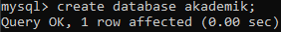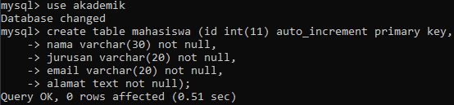

Buat projek baru dengan nama ProgramAkademik. Tambahkan library MySQL JDBC Driver dengan cara klik kanan di projek yang dibuat
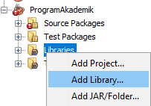

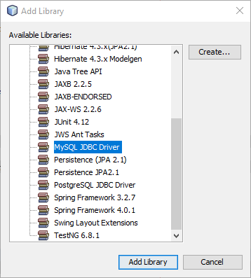
Buatlah kelas Connect. Masukkan source code sebagai berikut
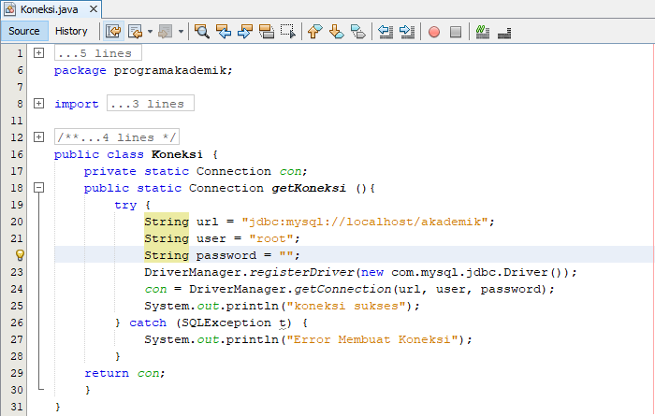

Buatlah kelas InputData dengan menggunakan JFrame Form. Buatlah desain kelas InputData. Untuk TextField ID menjadi enable false
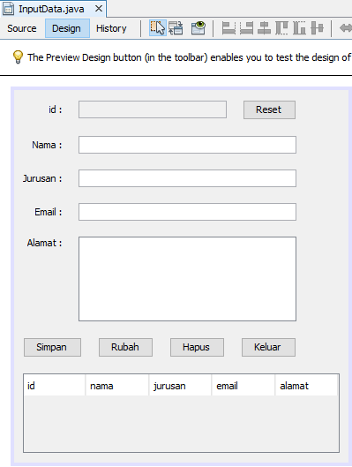
Masukkan source code sebagai berikut pada kelas ProgramAkademik
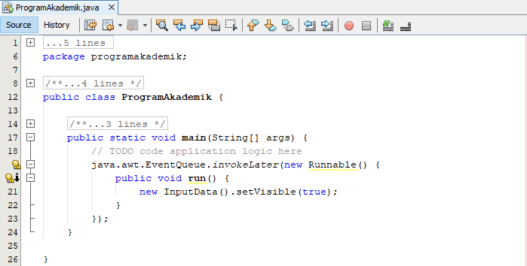

Masukkan source code sebagai berikut pada kelas InputData
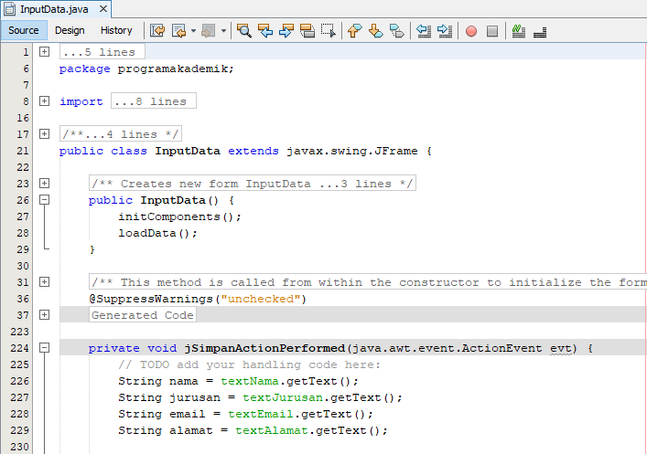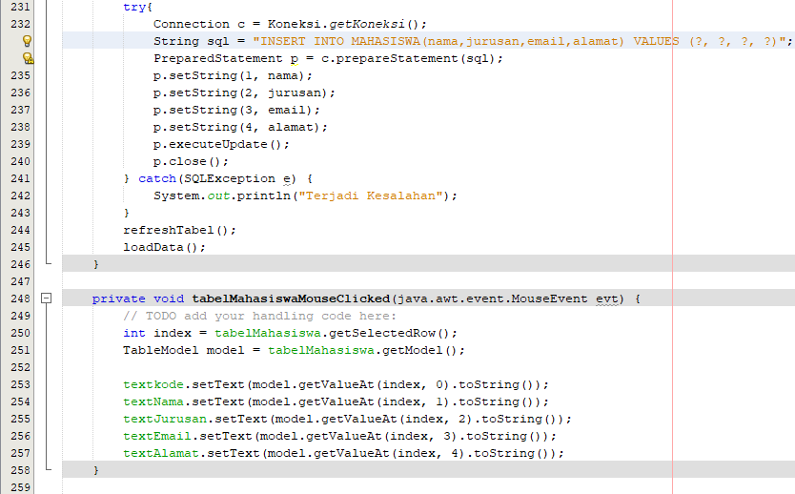
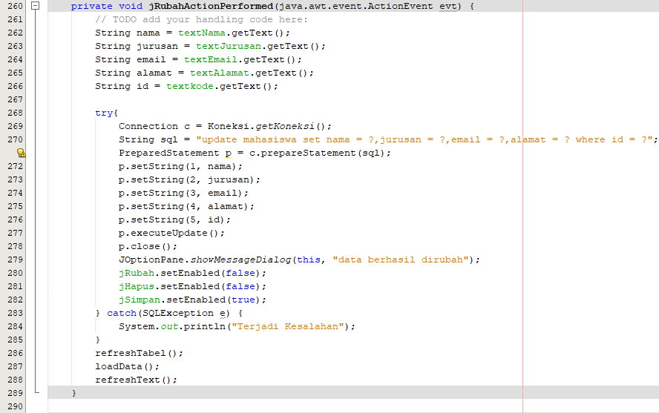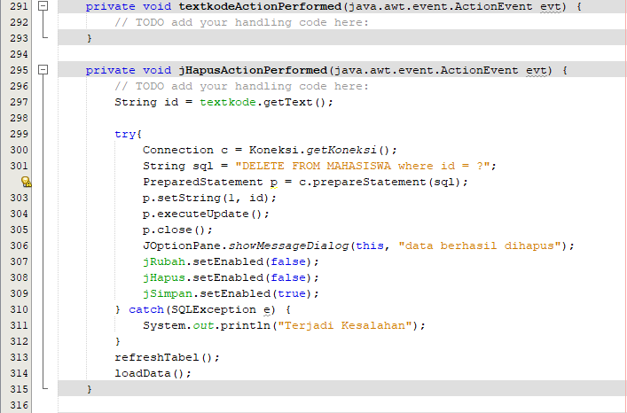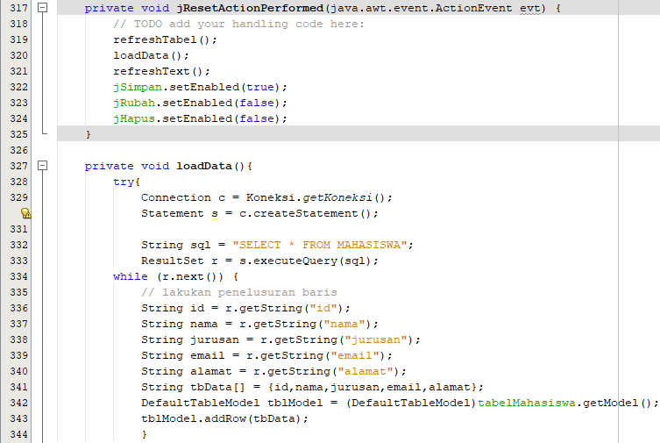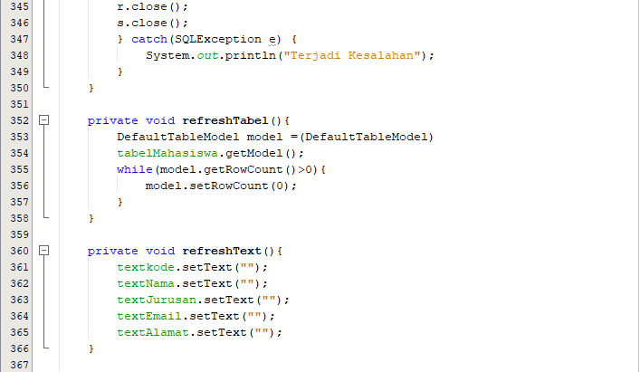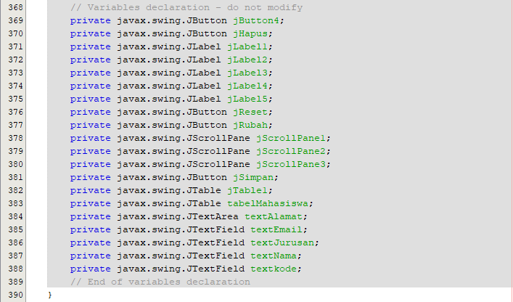

Jalankan program, masukkan data dan tekan button Simpan untuk menyimpan data
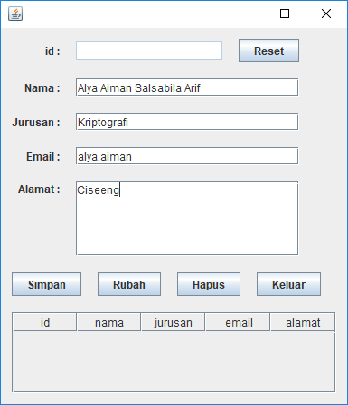
Program akan menampilkan sebagai berikut
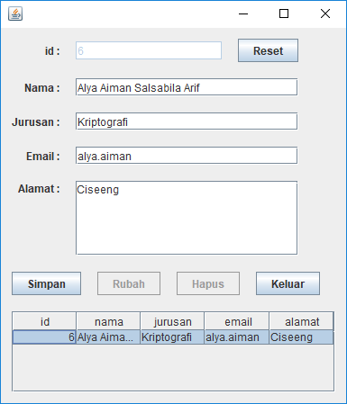
Untuk mengubah data, ubah teks yang terdapat di aplikasi dan klik button Rubah
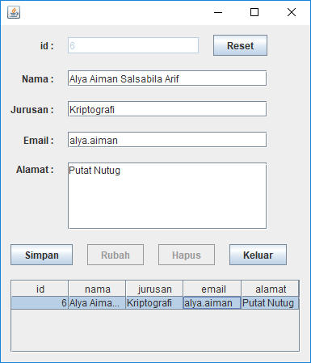

Program akan menampilkan sebagai berikut
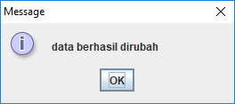
Untuk menghapus dapat klik tombol button hapus

Program akan menampilkan sebagai berikut
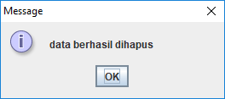

2. Latihan
Buat tabel baru dengan nama user. Isikan data di tabel tersebut
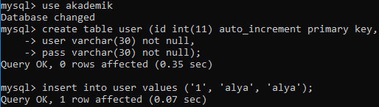

Buatlah kelas Koneksi dan masukkan source code sebagai berikut
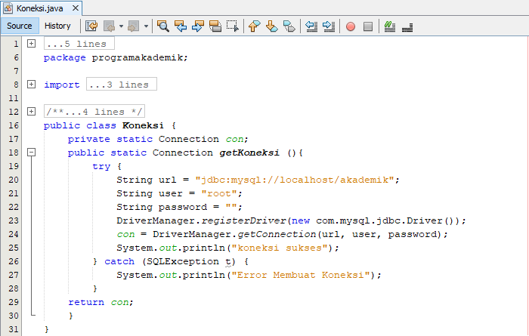

Buatlah kelas Login dengan menggunakan JFrame Form. Buatlah desain kelas Login
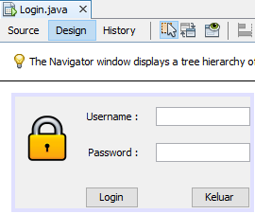

Hapus kelas ProgramAkademik. Masukkan source code sebagai berikut pada kelas Login
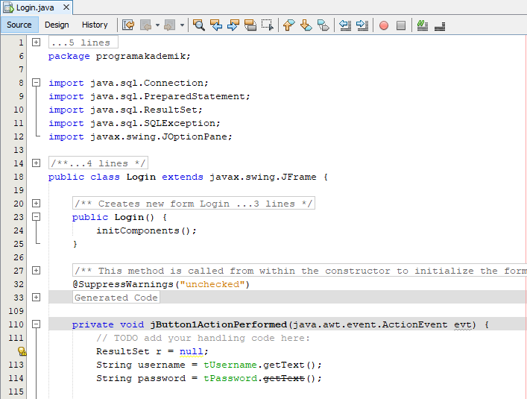
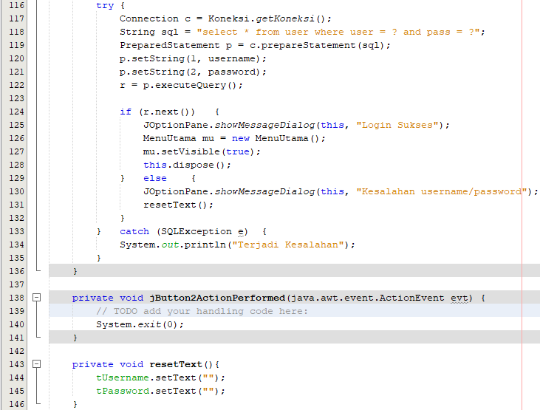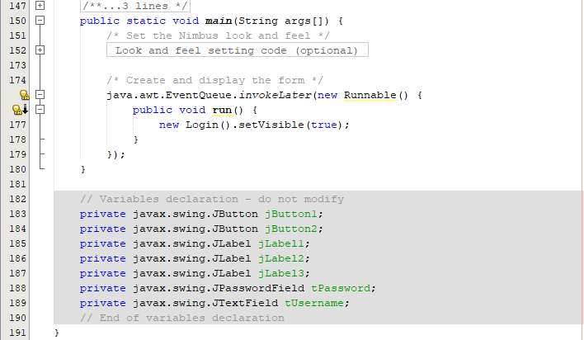

Buatlah kelas MenuUtama dengan menggunakan JFrame Form. Buatlah desain kelas MenuUtama
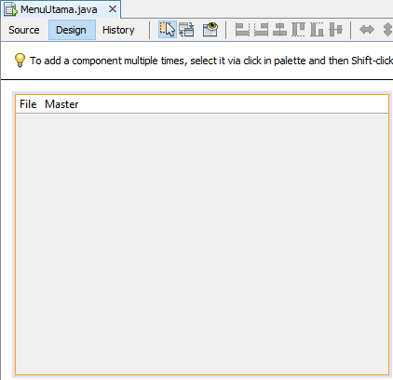

Masukkan source code sebagai berikut pada kelas MenuUtama
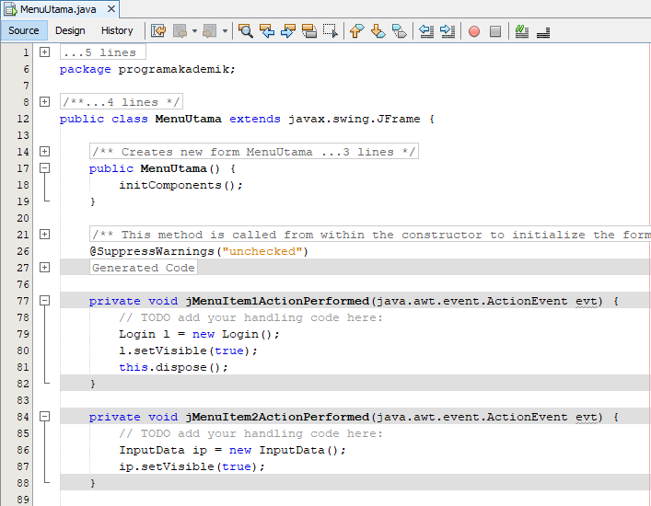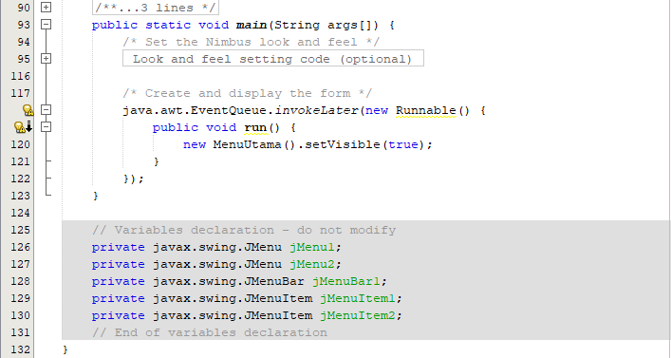

Buatlah kelas InputData dengan menggunakan JFrame Form. Buatlah desain kelas InputData.
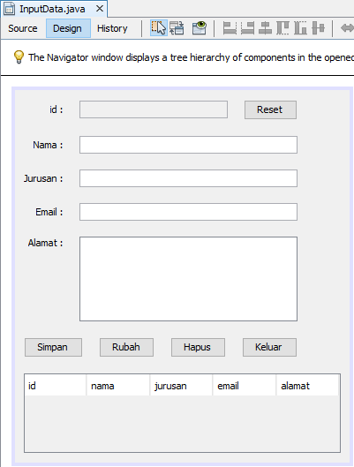

Masukkan source code sebagai berikut pada kelas InputData
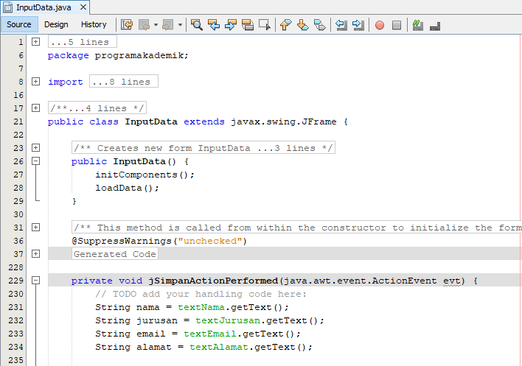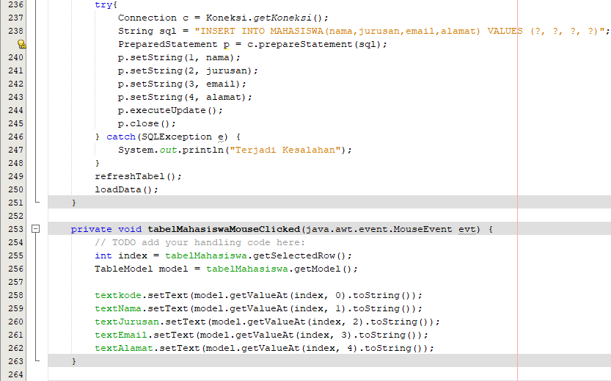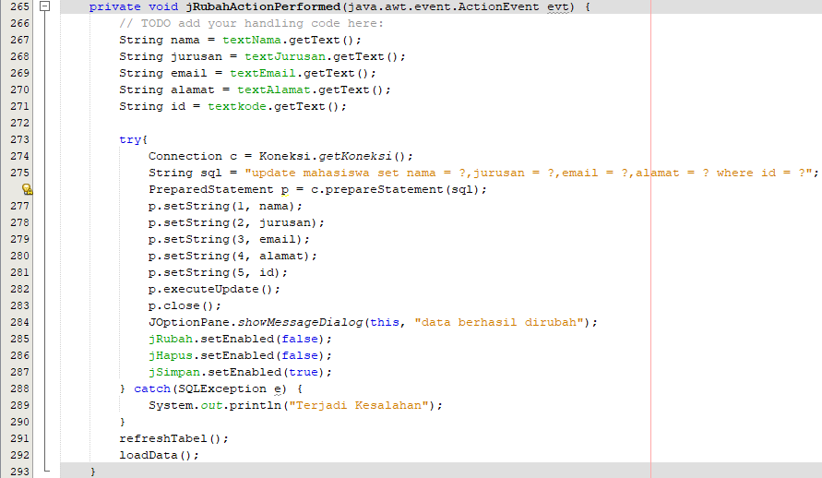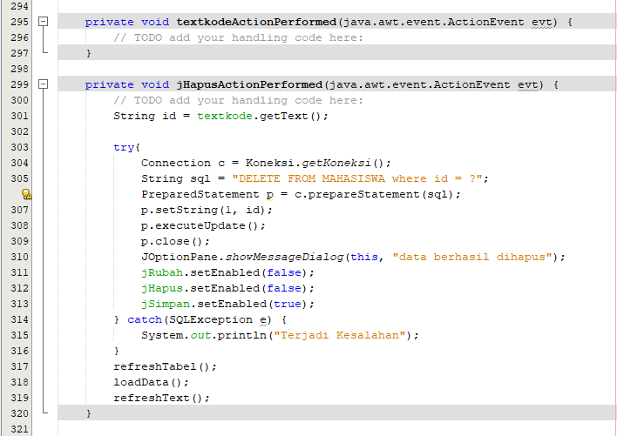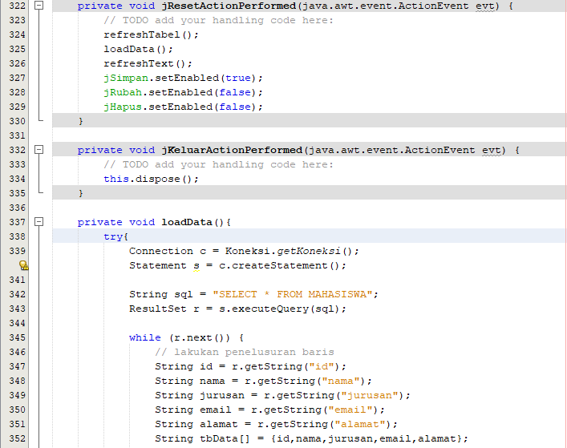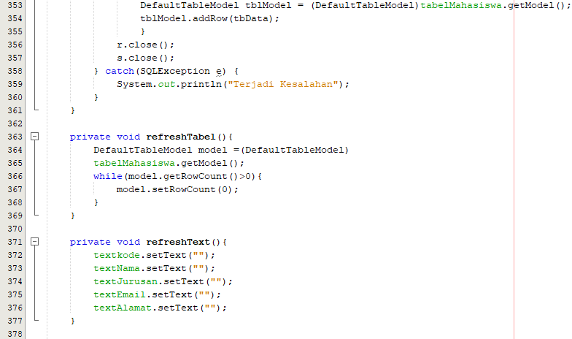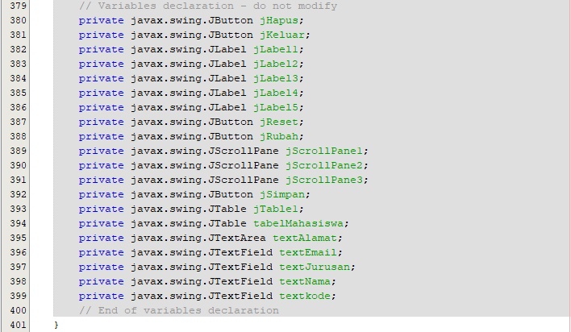

Jalankan program, masukkan username dan password. Kemudian tekan button Login
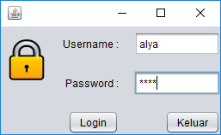

Jika username dan password sesuai, maka program akan menampilkan sebagai berikut
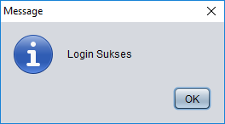
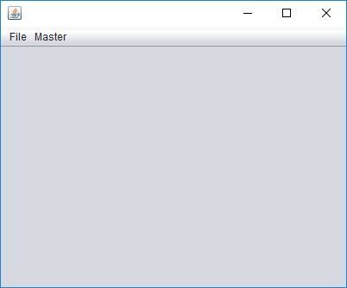

Pilih menu item Data Mahasiswa atau Data Dosen pada menu Master. Jika memilih menu item Data Mahasiswa, maka akan kembali ke tampilan login
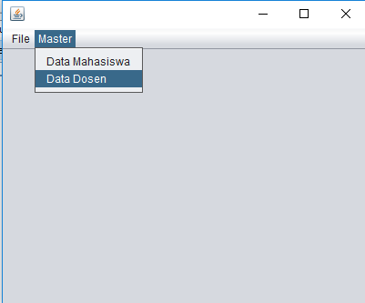

Jika memilih menu item Data Dosen, maka program akan menampilkan sebagai berikut.
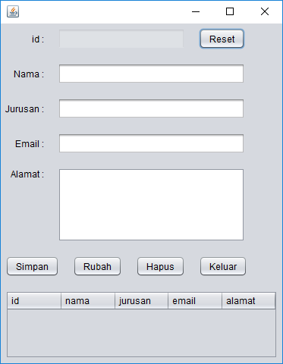

Masukkan data dan tekan button Simpan untuk menyimpan data
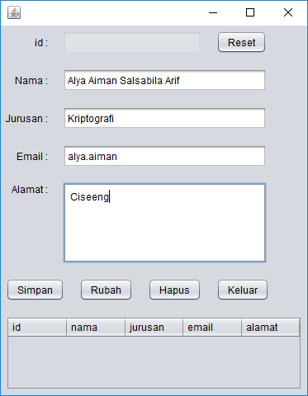
Program akan menampilkan sebagai berikut
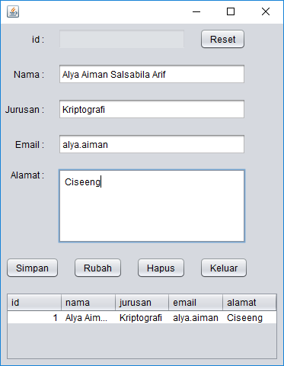

Untuk mengubah data, ubah teks yang terdapat di program dan klik button Rubah
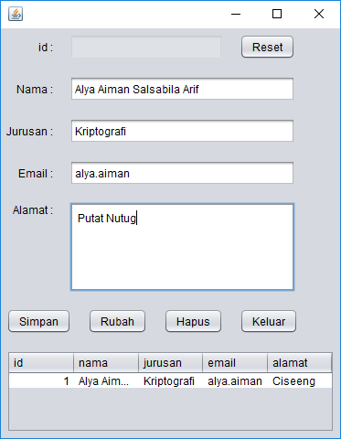

Program akan menampilkan sebagai berikut
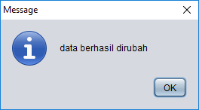

Untuk menghapus dapat klik tombol button Hapus
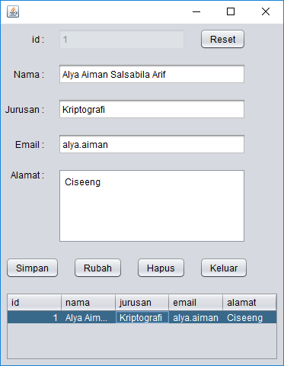
Program akan menampilkan sebagai berikut
